**ТЕМА5. Ковалентная связь. Метод валентных связей.**

**Задача 1.** Для гидросульфата натрия постройте графическую формулу и укажите виды химической связи в молекуле: ионная, ковалентная, полярная, ковалентная неполярная, координационная, металлическая, водородная. Решение:NaHSO4-

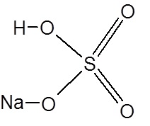Связь O – Na – ионная

Связь O – S – ковалентная полярная

Связь O – H– ковалентная полярная

**Задача 2.** Постройте графическую формулу нитрита аммония и укажите виды химической связи в этой молекуле. Покажите, какие (какая) связи «рвутся» при диссоциации. Объясните, что такое водородная связь? Приведите примеры ее влияния на свойства вещества.

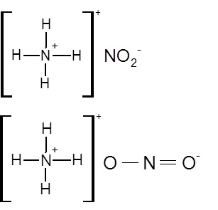 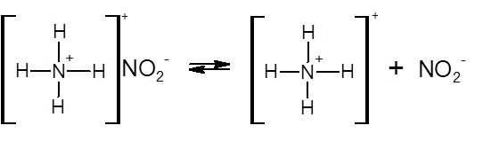

N – H – ковалентно-полярная связь

Между NH4+ и NO2- — ионная связь

Водородные связи . Такой вид связи возникает с соединениях атома водорода с атомами, имеющими большую электроотрицательность (N, O, F). Образуемые соединения имеют большую полярность, возникает диполь, в котором атом водорода находится на положительном конце. Этот диполь может взаимодействовать с неподеленной электронной парой кислорода (и азота, и фтора), который принадлежит другой или этой же молекуле. Именно такое взаимодействие принято называть водородной сязью.

Водородная связь может быть:

межмолекулярная, например, в молекуле воды (H2O), аммиака (NH3), фтористоводородной (плавиковой) кислоты (HF)

внутримолекулярная, напрмер, белки, 2-гидроксибензальдегид:

Согласно изменению молекулярных масс в рядах:

H2O – H2S – H2Se – H2Te

HF – HCl – HBr – HJ

NH3 – AsH3 – SbH3

температура кипения должна постепенно увеличиваться, однако наблюдаются аномально высокие температуры кипения для воды (H2O), аммиака (NH3), фтористоводородной (плавиковой) кислоты (HF), которые объясняются наличием водородных связей.

Наиболее прочная связь должна быть у фтористоводородной (плавиковой) кислоты (HF) (F наиболее электроотрицательный элемент), однако вода кипит при более высокой температуре, так как у воды две водородные связи.

**Задача 3.** Укажите виды химической связи в следующих молекулах: CH3Br, СаО, J2, NH4Cl. Каковы основные свойства данных видов связи?

Решение.CH3Br — ковалентная связь. Ковалентная связь возникает между атомами с близкими или равными значениями электроотрицательностей. Эта связь может рассматриваться как электростатическое притяжение ядер двух атомов к общей электронной паре. В отличие от ионных соединений, молекулы ковалентных соединений удерживаются вместе за счет «межмолекулярных сил», которые намного слабее химических связей. В связи с этим, ковалентной связи характерна насыщаемость – образование ограниченного числа связей.

Известно, что атомные орбитали ориентированы в пространстве определенным образом, поэтому при образовании связи, перекрывание электронных облаков происходит в определенном направлении. Т.е. реализуется такое свойство ковалентной связи как направленность.

СаО – ионная связь. Отдельные атомы какого-либо элемента будут стремиться к устойчивой восьмиэлектронной структуре, теряя или приобретая электроны. Атомы, захватившие электроны, имеют отрицательный заряд и называются анионами, атомы, потерявшие электрон, имеют положительный заряд и называются катионами. При встрече анионов с катионами образуется химическая связь, которая называется ионной связью, а соединение — ионным. Ионные соединения образовываются, когда связываются атомы с большой разностью электроотрицательностей (более, чем 2,1). Логично предположить, что при соединении металлов с неметаллами, будет возникать ионное соединение с ионной связью, т.к. их электроотрицательности очень различаются.

Ионные соединения часто имеют сходные свойства. Они стремятся образовывать группы, которые, в свою очередь, образуют еще более крупные группировки, типа LinClm. Такие образования называются кристаллами. Это происходит из-за того, что для данного типа связи не характерна направленность и насыщаемость.

J2 – Ковалентная неполярная связь. Если ковалентная связь в молекуле образована одинаковыми атомами или атомами с равной электроотрицательностью , то такая связь не имеет полярности , т.е электронная плотность распределяется симметрично. Называется она неполярной ковалентной связью. Связи могут быть как одинарными, так и двойными, тройными.

NH4Cl - донорно-акцепторная связь. Является частным случаем ковалентной связи, когда один атом выступает в роли донора электронной пары, а другой атом — его акцептором (предоставляет свободную орбиталь). Данную связь часто называют координационной, т.к. она часто возникает при образовании комплексных соединений. При образовании донорно-акцепторной связи электронная оболочка атома-акцептора пополняется парой электронов. В роли доноров и акцепторов кроме атомов и молекул, могут выступать катионы и анионы. При возникновении связи на атоме — доноре возникает эффективный положительный заряд, а на атоме – акцепторе – эффективный отрицательный заряд.

Между NH4+ и Cl- ионная связь. Между азотом и водородом ковалентная полярная и одна донорно-акцепторная связи.

**Задача 4.** Какая связь называется s- и какая — p-связью? Какая из них менее прочная? Изобразите структурные формулы этана C2H6, этилена C2H4 и ацетилена C2H2. Отметьте s- и p-связи на структурных схемах углеводородов.

Решение: Взаимное перекрывание облаков может происходить разными способами, ввиду их различной формы. Различают σ-, π- и δ-связи.

Сигма – связи образуются при перекрывании облаков вдоль линии, проходящей через ядра атомов. Пи – связи возникают при перекрывании облаков по обе стороны от линии, соединяющей ядра атомов. Дельта – связи осуществляются при перекрывании всех четырех лопастей d – электронных облаков, расположенных в параллельных плоскостях.

Сигма – связь более прочная, чем Пи – связь.

C2H6 – sp3-гибридизация.

С-С σ-связь (перекрывание 2sp3-2sp3)

С–Н σ-связь (перекрывание 2sp3-АО углерода и 1s-АО водорода)

C2H4 – sp2-гибридизация.

Двойная связь реализуется наличием 2х видов связи — σ- и π-связей (хотя она изображается двумя одинаковыми черточками, всегда следует учитывать их неравноценность). σ-Связь образуется при центральном перекрывании sp2-гибридизованных орбиталей, а π-связь – при боковом перекрывании лепестков р-орбиталей соседних sp2-гибридизованных атомов углерода. Образование связей в молекуле этилена можно изобразить следующей схемой:

С=С σ-связь (перекрывание 2sp2-2sp2) и π-связь (2рz-2рz)

С–Н σ-связь (перекрывание 2sp2-АО углерода и 1s-АО водорода)

C2H2 — sp-гибридизация

Тройная связь реализуется сочетанием σ- и двух π-связей, образуемых двумя sp-гибридизованными атомами.

σ-Связь возникает при центральном перекрывании sp-гибридизованных орбиталей соседних атомов углерода; π-связи образуются при боковом перекрывании лепестков рy-орбиталей и рz-орбиталей. Образование связей в молекуле ацетилена H–C≡C–H можно изобразить в виде схемы:

C≡C σ-связь (перекрывание 2sp-2sp);

π-связь (2рy-2рy);

π-связь (2рz-2рz);

С–Н σ-связь (перекрывание 2sp-АО углерода и 1s-АО водорода).

**Задача 5.** Какие силы межмолекулярного взаимодействия называются диполь-дипольными (ориентационными), индукционными и дисперсионными? Объясните природу этих сил. Какова природа преобладающих сил межмолекулярного взаимодействия в каждом из следующих веществ: H2O, HBr, Ar, N2, NH3?

Решение:Между молекулами может возникать электростатическое взаимодействие. Наиболее универсально – дисперсионное, т.к. оно обусловлено взаимодействием молекул друг с другом за счет их моментальных микродиполей. Их одновременное появление и исчезновение в различных молекулах способствует их притяжению. При отсутствии синхронности молекулы отталкиваются.

Ориентационное взаимодействие появляется между полярными молекулами. Чем больше полярность молекулы, тем сила их притяжения друг к другу сильнее, и тем самым, ориентационное взаимодействие больше.

Индукционное взаимодействие молекул возникает за счет их индуцированных диполей. При встрече двух молекул – полярной и неполярной, происходит деформация неполярной молекулы, что способствует возникновению в ней диполя. Индуцированный диполь способен к притяжению к постоянному диполю полярной молекулы. Индукционное взаимодействие тем больше, чем значительнее электрический момент и поляризуемость молекулы.

Относительный вклад каждого вида взаимодействия зависит от полярности и поляризуемости молекул. Так, чем выше полярность молекулы, тем важнее роль ориентационных сил; чем больше поляризуемость, тем большее влияние дисперсионных сил. Индукционные силы зависят от обоих факторов, но сами обычно играют второстепенную роль.

Из данных веществ ориентационное и индукционное взаимодействие имеет место в полярных молекулах — H2O и NH3. Дисперсионное взаимодействие — в неполярных и малополярных молекулах — HBr, Ar, N2

**Задача 6.** Приведите две схемы заполнения МО при взаимодействии двух АО с заселениями:а) электрон + электрон (1+1) и б) электрон + вакантная орбиталь (1+0). Определите ковалентность каждого атома и порядок связи. В каких пределах энергия связи? Какие из указанных связей в молекуле водорода H2 и молекулярном ионе ?

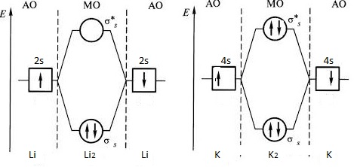

Решение:а) Рассмотрим, например К2 и Li2. В образовании связи участвуют s – орбитали: Порядок связи:n = (2-0)/2=1

б) Рассмотрим, например К2+ и Li2+. В образовании связи участвуют s – орбитали:

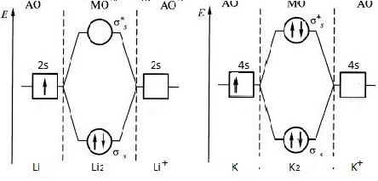

n = (1-0)/2=0,5. Ковалентность каждого атома равна 1.

Энергия связи зависит от числа валентных электронов: чем меньше электронов, тем меньше энергия связи. В К2 и Li2 и К2+ и Li2+ энергия связи лежит в пределах 200-1000 кДж/моль.

В молекуле Н2 реализуется связь типа электрон + электрон, а в молекулярном ионе Н2+ — электрон + вакантная орбиталь.